Какие бывают игры
(в зависимости от их цели)
- Иллюстративные (вводные)
Нужны для того, чтобы подготовить детей к восприятию материала. Зависят от темы урока. Пример: тема урока «Бог. Какой Он». Игра: угадай предмет по запаху, по вкусу, на ощупь. После игры учитель объясняет: бывают разные предметы: их можно понюхать, попробовать, пощупать. Но есть Тот, Которого нельзя ощутить руками, понюхать носом, попробовать на вкус, даже увидеть Его нельзя… Но Он есть! Это Бог.
- Игры на закрепление
Проводятся после объяснения на том же уроке, чтобы помочь детям его запомнить. Не обязательно зависят от темы урока. Пример: дети становятся в кружок, один ребенок стоит в центре. Ему завязывают глаза, и он, вытянув руку, кружится, пока не остановится. На кого указывает рука, тот должен отвечать на вопрос по теме сегодняшнего урока.

- Игры на повторение
Проводятся напоследующих уроков для того, чтобы помочь детям вспомнить предыдущие темы. Не обязательно зависят от темы урока, т.к. часто касаются нескольких тем. Могут комбинировать в себе несколько тем. Например: дети делятся на группы, каждой группе выдается карточка с библейской историей. Каждая группа должна инсценировать эту историю, а остальные – угадать, о чём речь.
- Развлекательные игры
Нужны для того, чтобы дать детям отдых, сконцентрировать их внимание, успокоить. Не зависят от темы урока. Ввоскресной школе играют второстепенную роль.Пример: физкультминутки для маленьких детей, игры с залом, повторение золотого стиха с движениями: - Слово (раскрываем ладошки перед собой, как будто держим книгу) – Твое (поднимаем руку вверх) – Светильник (делаем вид, что в руке фонарик и мы им светим в разные стороны) – Ноге моей (указываем на ногу или топаем ногой) – И свет (резко разжимаем-сжимаем кулаки) – Стезе (делаем лодочку ладонями и вьющимся движением изображаем тропку) – Моей (указываем на себя)
- Развивающие игры
Нацелена на развитие определенных физических навыков или психических процессов: мелкой моторики, внимания, памяти, воображения и т.д.Не зависят от темы урока. Ввоскресной школе играют второстепенную роль. Пример: детям показывают золотой стих, записанный на доске. После того, как дети повторили стих, они должны закрыть глаза, а учитель стирает одно слово. Открыв глаза, детидолжны восстановить пропавшее слово.
- Игра для знакомства\раскрепощения\установления отношений
Нужна для того, чтобы создать в классе определенную атмосферу. Не зависят от темы урока. Пример: Детям дают сердечко и призывают дать его кому-нибудь, при этом назвав его хорошее качество. Сердечко должно обойти каждого в группе.

Принципы игры
- Игра необходима
- Игра должна преследовать определенную цель
- Игра должна соответствовать возрасту
- Присутствие игры на уроке должно соответствовать правилу «Чем младше, тем больше».

Как конструировать игру
Берем дидактический элемент и соединяем его с игровым. Часто игровой элемент надо видоизменить. Например, игра «Классики». Соединяем ее с элементом «Опиши», т.е. расчерчиваем (или моделируем с помощью бумаги) квадраты, на которых вместо цифр – имена библейских героев. Дети кидают камешек и должны допрыгать до героя. После этого им еще надо рассказать, кто он такой и чем отличился.
Что еще можно использовать?
Игры из детских журналов, из телепередач, из настольных игр. Например, «Своя игра» отлично подходит для повторения нескольких тем. На каждую тему ученик имеет право выбрать вопрос разной сложности: на 10, 20, 30, 40 и 50 баллов. Выигрывает тот, кто получил больше всего баллов.

Не следует организовыватьигры, которые ассоциируются с не достойным христианина поведением.

Примеры дидактических заданий
Вопросы:
- Назови город, в котором родился Иисус с подсказкой (начинается на "В", заканчивается на "М").
- Вопрос к деталям истории: Какую роль в насыщении 5000 сыграл мальчик?
- Вопрос по существу: Что значит "маловерный"? Какой урок мы должны вынести из истории про вдову и две лепты.
"Правильно-неправильно"
- Я зачитаю золотые стихи, определите, какие правильные, а какие неправильные.
- (На уроке присутствует лисичка) Лисичка, расскажи, что ты поняла из этого урока (Лисичка говорит неправильные выводы, дети поправляют)
- Я с тетей Юлей покажу, как молятся две девочки. Что они делали неправильно? Что делали правильно?
- Зачитываю историю с ошибками. Дети должны исправить.
Угадай
- Я загадываю библейского героя, дети должны его угадать с помощью вопросов.
- Я показываю библейского героя, дети должны его угадать.
- Я зачитываю описание библейского героя, дети угадывают по описанию.
- Я зачитываю слова библейских героев, дети угадывают, кто это сказал.
- Я показываю картинку с библейским героем, дети должны его узнать.
Опиши
- Даю ребенку имя героя, он должен его описать.
- Даю ребенку набор слов, связанный с историей, он должен восстановить историю
- Даю ребенку набор картинок, он должен описать историю по картинкам
Дополни (закончи)
- Рассказываю историю без окончания. Надо закончить.
- Пишу стих с пропущенными словами, надо дополнить.
- Рассказываю ситуацию, к которой должен подходить золотой стих, надо подобрать правильный.
- Рассказываю ситуацию, надо закончить ее так, чтобы герой поступил по-христиански.
Выбери
- Я буду задавать вопросы, вы выберите правильный ответ
- Зачем Иисус сделал чудо с необыкновенным уловом? а) чтоб ученики наловили рыбы; б)чтоб сети порвались; с) чтоб убедить рыбаков, что Он - Сын Божий
- Выберите правильное окончание ситуации.
- Из набора картинок выберите те, что относятся к определенной теме\истории.
- Выберите золотой стих из главы, подходящий к теме нашего урока.
- Из списка героев выберите положительных.
Соедини
- Раздели книги на Новый Завет и на Ветхий Завет.
- Соедини слова и тех, кто их сказал.
- Соедини начало и конец золотого стиха.
Объясни
- Послушай ситуацию и объясни, как бы ты поступил.
- Объясни, почему поступок этого человека понравился Иисусу.
- Объясни, кто в этой ситуации виноват.
Примеры игровых заданий
Кто быстрее
Играющиеделятсянадвекоманды. Каждаякомандавыделяетсвоихпредставителейдляиспытаний. Ведущийраздаеткаждомупредставителюнаписанныебуквы. Пример: раздаютсябуквы«у», «т», «а», «к», «н», «ш», можноидругие. Затемведущийпредлагает: водоплавающаяптица.
Представителикоманддолжныбыстропостроитьсятакимобразом, чтобывсеиграющиесмоглипрочестьпобуквамвихрукахслово«утка». Затемзадаютсяещевопросы. Выигрываетта команда, которая наберетбольшеочков.
Полслова за вами
Играющиестановятсяпокругу. Вцентреего—ведущийсмячомвруках. Ведущийбросаетмячлюбомуучастникуигрыигромкоговоритчастькакого-либослова (имясуществительное). Играющий, которомуброшенмяч, долженпойматьегоинемедленнозакончитьслово. Тот, ктозамешкалсяинепоймалмячилинезакончилслово, подниметрукувверхистоиттакдотехпор, покаведущийнеброситемумячвторично.
Быть начеку
Участники игры могут сидеть или стоять. Ведущий дает различные команды, которые нужно исполнить только в том случае, если к ним прибавляется слово «пожалуйста». Без этого слова команда недействительна и выполнять ее не надо. Тот, кто ошибается, истает или выходит из игры. Выигрывает тот, кто ни разу не сделает ошибки.
Сам не отвечу
Участники игры стоят по кругу, а в середине его ведущий. Он задает играющим различные вопросы, не соблюдая при этом очередности. Спрошенный должен молчать, а за него отвечает сосед с правой стороны. Тот, кто сам ответит на вопрос или опоздает ответить за соседа, выходит из игры.
Ответы на вопросы
Участники игры стоят или сидят по кругу. Ведущий, обращаясь то к одному, то к другому играющему, задает им самые разнообразные вопросы. Спрошенные должны давать ответ, не употребляя при этом слова «да» и «нет». Кто нарушит это правило, тот выходит из игры. Ведущий, обращаясь с вопросом, может прибавлять к нему слова «да» или «нет», чтобы усложнить игру и тем сделать ее интереснее.
Найти кольцо
Играющие становятся по кругу. В руках у них шнур, концы которого связаны вместе. По шнуру свободно передвигается кольцо (диаметр—два сантиметра). Играющие по
команде ведущего начинают движением рук вправо и влево передвигать кольцо друг другу. Задача ведущего найти, у кого в руках кольцо. Тот, у которого обнаруживается кольцо, встает на место ведущего, и игра продолжается.
Со стула на стул
Играющие сидят на стульях по кругу. Один стул свободный. Ведущий старается занять этот свободный стул. Все играющие стремятся пересесть со стула на стул и не дают занять ведущему свободный. Кто останется без стула, тот будет водить. Эту игру можно провести следующим образом.
Играющие берут стулья и ставят их спинками внутрь круга. Количество стульев должно быть меньше на один стул, чем играющих. Но сигналу ведущего все играющие двигаются вдоль стульев вправо. По следующему сигналу ведущего (хлопок или свисток) каждый играющий старается сесть на стул. Оставшийся без стула выбывает из игры, унося один из стульев. Победителю вручается приз.
Отвечай
Все играющие встают по кругу, вытянув руки вперед. Ведущий – всередине. Он старается хлопнуть кого-нибудь по руке, но это не так просто сделать, так как каждый играющий имеет право убрать руку. Хлопнув кого-нибудь
по руке, водящий называет одно из слов: «зверь», «рыба», «птица» и считает до трех. Раньше, чем закончить счет, играющий должен назвать зверя, рыбу или птицу. Нельзя повторять слова, названные раньше. Если не ответит, то занимает место водящего.
Не спешите
Играющие становятся полукругом, ведущий показывает им различные физкультурные движения, которые они повторяют, отставая все время от него на одно движение: когда ведущий показывает первое движение, все стоят
смирно; при втором движении ведущего, участники игры повторяют его первое движение и т. д. Тог, кто ошибется, выбывает из игры. Выигрывает тот, кто ни разу не ошибется.
Художники
В центре круга или эстрады —два мольберта с бумагой. Ведущий вызывает по две группы из пяти человек. По сигналу ведущего первые из группыберут маркер и рисуют начало рисунка, по сигналу передают маркер следующему. Задача - всем пяти соревнующимсянарисовать заданный рисунок быстрее, чем их противники. В рисовании должны участвовать обязательно все.
Задания даются несложные: нарисовать паровоз, велосипед, пароход, автомобиль грузовой, трамвай, самолет и т. д.
Веселый счет
На двух одинаковых щитках, разграфленных на клетки, написаны вразброд различными цветами цифры от 1 до 24. По сигналу ведущего двое соревнующихсяначинают считать, указывая нацифры указкой, по порядку номеров. Выигрывает первый просчитавший до 24-х.
Зрительная память
Между стойками натянуты две проволоки, накоторых передвигаются по10 цветных косточек. Нижние косточки перед началом соревнования сдвинуты в сторону. Верхниерасположены в определенном порядке. Соревнующиеся смотрят в течение пяти секунд на верхние косточки, после чего косточки закрываются.
Задача - расположить по памяти нижние косточки в таком же порядке, как и верхние.
Кто с чем
На левой стороне щита написано: корова, лошадь, курица, свинья, мухи, слои, рыба, лягушка, рак, крокодил. На столе лежит вырезанные из фанеры таблички с надписями: с рогами, копытами, с пятачком, клювом, хоботом, с чешуей, икрой, с клещами, с пастью. Требуется, когда закрыталевая сторона щита, развесить таблички на соответствующие места
Клюнь приз
На двух стойках растягивается марля, на ней навешаны призы —фрукты, конфеты, печенье и т. д. Играющему надевают петушиную маску с длинным клювом. Глаза прикрываются специальной занавесочкой. Задача играющего — подойти к стойке и «клюнуть» приз. Для ориентировки перед стойкой, на полу, чертится мелом черта.
Назовите город
Ведущийпоказывает рисунок «рог» и предлагает назвать город, в название которого входит этот предмет. Пример:
Рисунок рог, город Таганрог
еж » Воронеж
пол » Полтава
арка » Самарканд
роза » Петрозаводск.
Веселые мотальщики
Ведущий предлагает двоим играющим шнур длиной 5— 6 метров, на концах которого закреплены шпульки или просто палочки. Ведущий, который держит серединушнура, дает сигнал, и оба играющих начинают сматывать шнур. Побеждает тот, кто быстрее смотает шнур до середины. Игру можно проводить до трех раз.
Собери грибы
На пол ставят 10—12 грибков. Вызывают двух участников, завязывают глаза, поворачивают кругом два-три раза, и по сигналу оба начинают собирать грибы. Приз получает тот, кто больше собрал грибов.
Поставь на место
На стене или на стенде устанавливается картонный щит, изображающийлицо клоуна, но только без носа. Играющий отходит от щита на 10—12 шагов, ему завязывают глаза идают в руки «нос» с булавкой. Задача: подойти к щиту и поставить «нос» на место. Выполнивший это получает приз.
Отгадай животное
Для этой игры понадобятся листочки для заметок с клейкой полосой.
Все играющие садятся за стол, зеркал рядом быть не должно. Один человек на листочках пишет названия - пусть сегодня будет такая тема - представителей фауны. Например, соловей, анаконда, колибри, рысь, скат и тому подобное. И клеит их на лоб участникам, и кто-либо из них также придумывает слово и приклеивает бумажку с ним на лоб первому человеку.
Таким образом, получается, что каждый видит слова на всех людях, кроме себя.
И в порядке очереди каждый задает лишь по одному наводящему вопросу, с помощью которого он может опознать свое слово. Сидящие вокруг отвечают ему только "да" или "нет". Если он уже имеет какую-то версию, он может в очередь своего вопроса угадать свое слово. Если угадал - вышел из игры, если не угадал - то пропустил свою очередь задавать вопрос.
Проигравший - тот, кто отгадал свое слово последним.
Крокодил
В большой компании ведущий загадывает любое слово одному человеку, а он должен будет всем его показать, только мимикой и жестами. Кто угадывает — показывает следующий, а тот, который показывал только что, становится ведущим.
Цвета
Игроки становятся в круг. Ведущий командует: "Коснитесь жёлтого, раз, два, три!" Игроки как можно быстрее стараются взяться за вещь (предмет, часть тела) остальных участников в круге. Кто не успел — выбывает из игры. Ведущий снова повторяет команду, но уже с новым цветом (предметом). Побеждает оставшийся последним.

Примеры раздаточных материалов
Расставь слова в правильном порядке
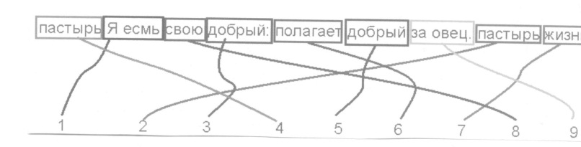
Восстановить по ключу зашифрованный золотой стих.
А . - | И .. | С … | Ъ - … -
Б - … | Й .. - .. | Т - | Ы … - …
В . - - | К - . - | У .. - | Ь . - - -
Г - - . | Л . - .. | Ф .. - . | Э . - . -
Д - .. | М - - | Х - - - - | Ю .. - -
Е . | Н - . | Ц - - .. | Я - . - -
Ё - - - . | О - - - | Ч - - .. -
Ж …. | П . - - . | Ш … -
З - .. - | Р . - . | Щ - . - .
Библейскийстих:
- .\ .\ . - - .\- - -\- .. -\. - -\- - -\. - ..\- . - -\.. - ..\ - \ .\ - - .\. - .\.\- - - -\..-\ - -..\. -\. - .\…\ - \. - -\- - -\. - -\. -\ - \. - - -\ . - -\ . - -\. -\… -\.\ - - \ …\ - - \ . \. - .\ - \- .\- - -\- -\ - \ . \. - ..\ . \ ..\ - .\ . \ ..\- ..\..\ - \ . \ - .\. -\
. - - .\ - - -\. - -\- - -\- ..\.. -\ . - -\. -\… -\.. - ..\ - - - - \ . - - .\. - ..\- - -\ - \…\- . -\..\- - - -\ ….\ . \. - ..\. -\- .\..\..- ..\
Кроссворд
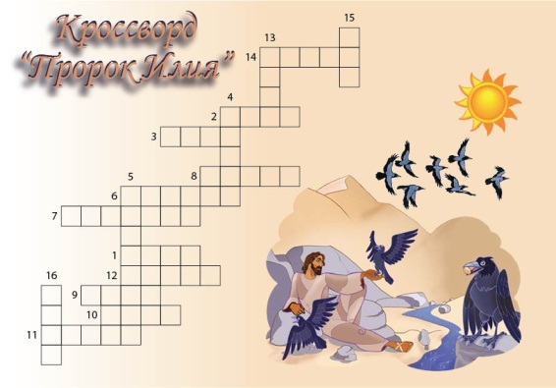

Найти ответы среди других букв
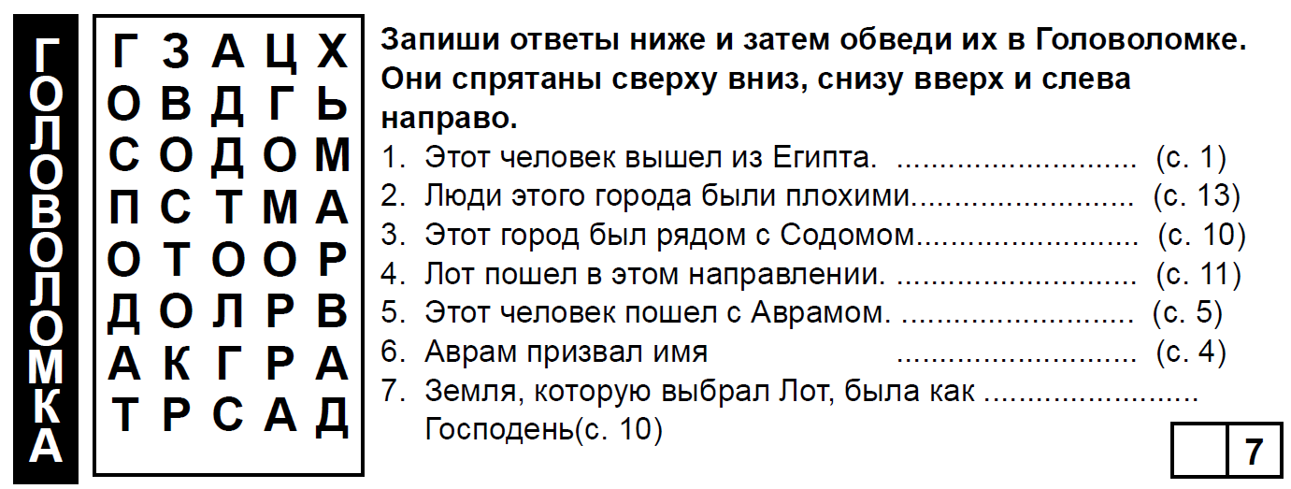
Дорисовать картинку по точкам
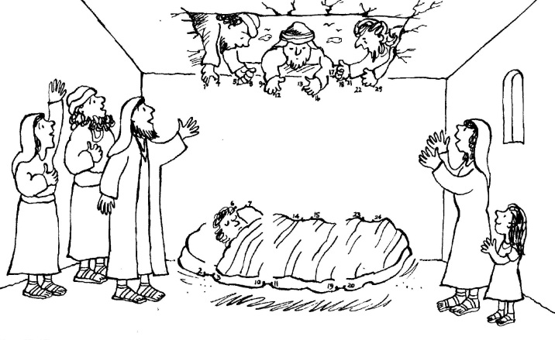
Найти отличия
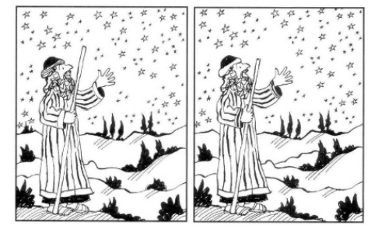
Отыщи все спрятанные ножницы
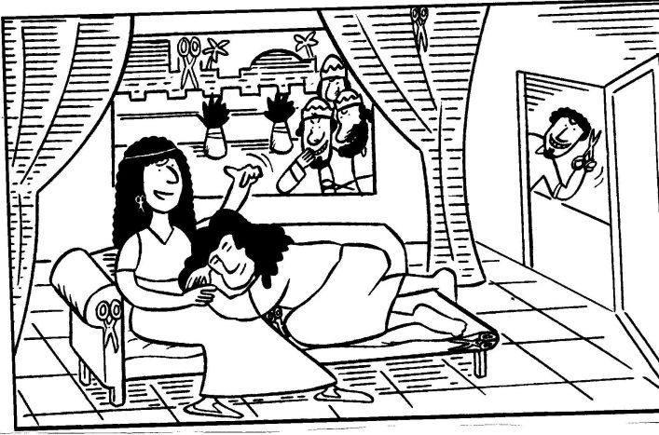
Собери паззл
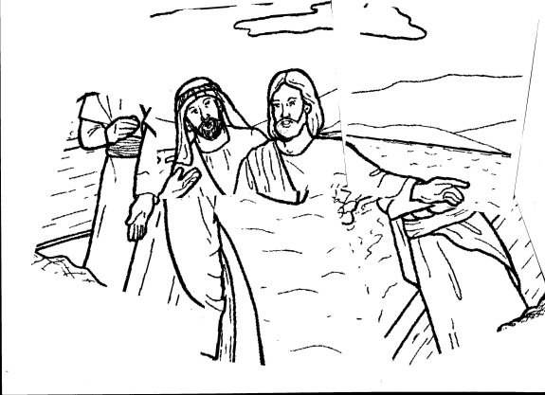
Найди воина, который отличается от всех других
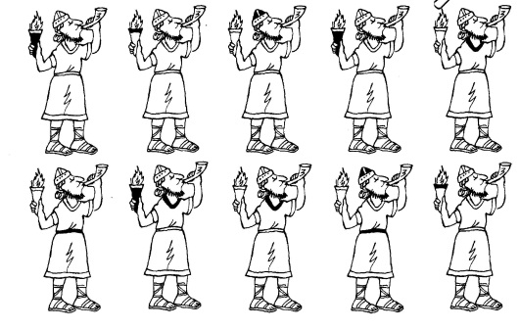
Найди силуэт от пастуха
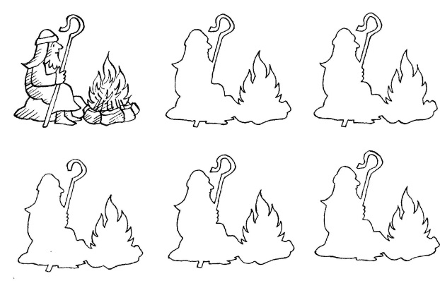
Помоги Аврааму и его семье добраться до Харрана
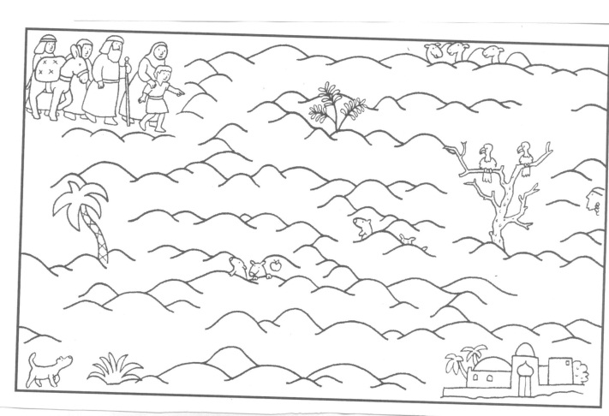

и многое-многое другое…
Придумывайте игры – это полезно и вам, и детям!

Подготовила Ю.Ульянова

